Mit „Vollgas von Beginn an“: VCW startet auswärts gegen Münster in die Saison 2020/2021

(SG / Wiesbaden / 2.10.2020) Endlich geht es wieder los! An diesem Sonntag startet der VC Wiesbaden mit der Partie gegen den USC Münster in die Bundesliga-Saison 2020/2021. Anpfiff in der Sporthalle „Berg Fidel“ ist um 14:30 Uhr. Für alle Fans wird das Spiel live und kostenfrei im Internet auf sporttotal.tv übertragen.
Die Teams in der Volleyball-Bundesliga haben eine lange Pause hinter sich. Nach dem Saisonabbruch am 12. März sind knapp sieben Monate vergangen. Umso mehr freut sich Außenangreiferin Lena Vedder, dass es nun wieder losgehen kann: „Die Vorfreude auf das erste Spiel ist riesengroß. Wir haben lange auf diesen Moment hingearbeitet. Besonders schön ist, dass wir auch wieder vor Zuschauern spielen können.“ Insgesamt 600 Zuschauer sind für die Partie zugelassen worden.
Der USC Münster hat seinen Kader in der Sommerpause kräftig durchgemischt. Insgesamt fünf Spielerinnen haben den Verein verlassen – unter anderem Ivana Vanjak und Lina Alsmeier, die Leistungsträgerinnen aus der vergangenen Saison. Neu im Team sind sechs Spielerinnen, darunter fünf Außenangreiferinnen. Besondere Aufmerksamkeit hat der Wechsel der deutschen Nationalspielerin Nele Barber erregt: Barber, die in der Saison 2018/2019 für den VCW angriff, stand in der vergangenen Saison beim Rekordmeister SSC Palmberg Schwerin unter Vertrag.
In der anstehenden Saison muss der USC bereits früh gegen starke Gegner antreten. So geht es bereits in den ersten fünf Partien unter anderem gegen Schwerin, Dresden und Stuttgart.
Den VCW haben in dieser Sommerpause vier Spielerinnen verlassen. Dem stehen fünf Neuzugänge gegenüber: Ashley Evans (Zuspiel), Pauline Schultz (Zuspiel), Anna Wruck (Mittelblock), Marijeta Runjic (Außenangriff) und Justine Wong-Orantes (Libera). Runjic und US-Nationalspielerin Wong-Orantes wurden kurzfristig verpflichtet, da Julia Wenzel und Lisa Stock langfristig verletzt ausfallen. Kapitänin des Teams ist auch in dieser Saison Selma Hetmann.
„Ich erwarte ein kampfbetontes Spiel. Münster ist zu Hause stark und hat die 600 Fans im Rücken. Hier wollen wir gegenhalten und von Beginn an Vollgas geben. Von besonderer Bedeutung ist ein guter Start in die Partie und ein druckvoller Aufschlag, um Münster den Spielaufbau zu erschweren“, so Christian Sossenheimer. Dem schließt sich auch Lena Vedder an, die vor der vergangenen Saison aus Münster an den Rhein gewechselt war: „Wir wollen vom ersten Spiel an ‚all-in‘ gehen. In der langen Vorbereitung haben wir hart gearbeitet. Das wollen wir vom ersten Spiel an abrufen.“ Vedder warnt aber auch vor Münsters Stärken: „Ich schätze den USC noch einmal stärker ein als in der vergangenen Saison. Das Team hat viel Erfahrung und es sind starke Spielerinnen zum USC gewechselt. In den Testspielen waren einige Ausrufezeichen wie die 3:1-Siege gegen Potsdam und Aachen dabei. Wir müssen also hellwach sein.“
Das erste Heimspiel für den VCW steht am Samstag, 10. Oktober, gegen NawaRo Straubing an. Anpfiff in der Sporthalle am Platz der Deutschen Einheit ist um 19:00 Uhr. Aufgrund der Corona-Verordnungen sind für dieses Spiel lediglich 250 Zuschauer zugelassen. Nach erfolgreicher Umsetzung des Hygienekonzeptes, wird ab dem zweiten Heimspiel am 24. Oktober gegen die Ladies in Black Aachen, aktuell mit rund 450 zugelassenen Zuschauern gerechnet. Um die Auflagen am effektivsten umsetzen zu können, wird ab dem 2. Spieltag eine Dauerkarte angeboten, die online unter www.vc-wiesbaden.de/tickets zu reservieren ist. Einzeltickets können aufgrund der Kapazitätsbeschränkungen vorerst nicht angeboten werden, auch eine Abendkasse wird es in dieser Saison nicht geben.
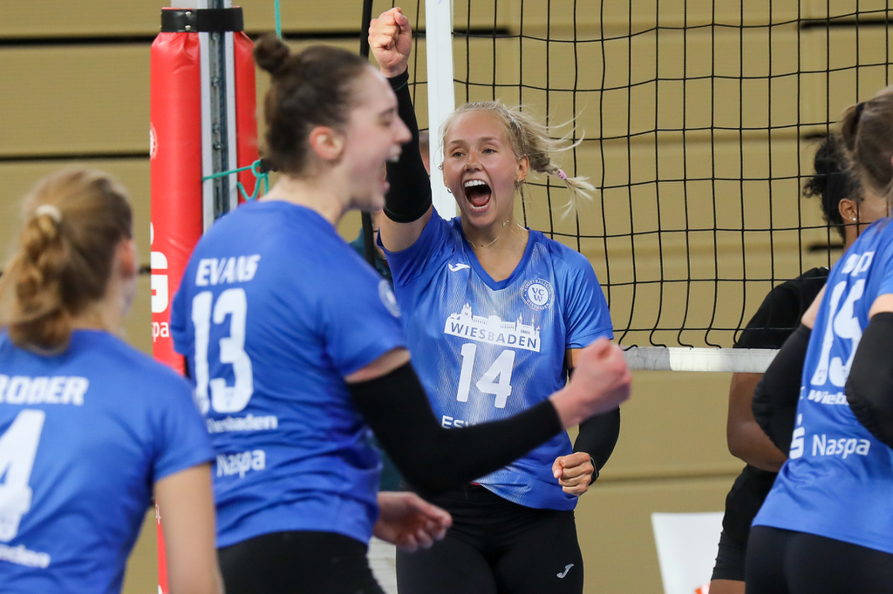
Außenangreiferin Lena Vedder (hinten) und ihr Team freuen sich über den Punkt im Testspiel gegen Schwarz-Weiß Erfurt. (Archivbild). Foto: Detlef Gottwald.

Über den VC Wiesbaden

Der 1. Volleyball-Club Wiesbaden e.V. wurde 1977 gegründet und ist spezialisiert auf Frauen- und Mädchenvolleyball. Die professionelle Damen-Mannschaft ist seit 2004 ohne Unterbrechung in der
1. Volleyball-Bundesliga vertreten und spielt ihre Heimspiele in der Sporthalle am Platz der Deutschen Einheit, im Herzen der hessischen Landeshauptstadt. Die bislang größten sportlichen Erfolge des VC Wiesbaden sind der Einzug in das DVV-Pokalfinale in der Saison 2012/2013 und 2017/2018 sowie die Deutsche Vizemeisterschaft in der Saison 2009/2010. Auch die erfolgreiche Nachwuchsarbeit ist Teil des VCW. Aktuell bestehen über 30 Nachwuchs-Teams, die in den vergangenen Jahren zahlreiche Titel bei überregionalen Volleyball-Meisterschaften sowie im Beachvolleyball erkämpften. Als Auszeichnung dafür erhielt der VC Wiesbaden im Jahr 2016 das „Grüne Band“ des Deutschen Olympischen Sportbundes (DOSB).
Der VC Wiesbaden ist Lizenzgeber der unabhängigen VC Wiesbaden Spielbetriebs GmbH, die die Erstliga-Mannschaft stellt. Der Verein ist zudem Mitglied der Volleyball Bundesliga (www.volleyball-bundesliga.de) sowie des Hessischen Volleyballverbands (www.hessen-volley.de). Das Erstliga-Team wird präsentiert vom Platin-Lilienpartner ESWE Versorgungs AG (www.eswe.com).

Text- und Bildmaterial stehen honorarfrei zur Verfügung – beim Bild gilt Honorarfreiheit ausschließlich bei Nennung des Fotografen. Weitere Pressemitteilungen und Informationen unter: www.vc-wiesbaden.de

